Cordial saludo

Luego de haber enviado el examen de seminario de investigación, me puse a revisar cada pregunta con sus respectivas respuestas, encontrando con mucha sorpresa la evaluación negativa que el sistema calificó a las preguntas adjuntas; por lo anterior, solicito el favor de revisar los anteriores para corrección de la nota final.
Agradezco su gestión.
YANETH CORPUS FORBES
Ceódigo: 11207083
Cédula: 40985613

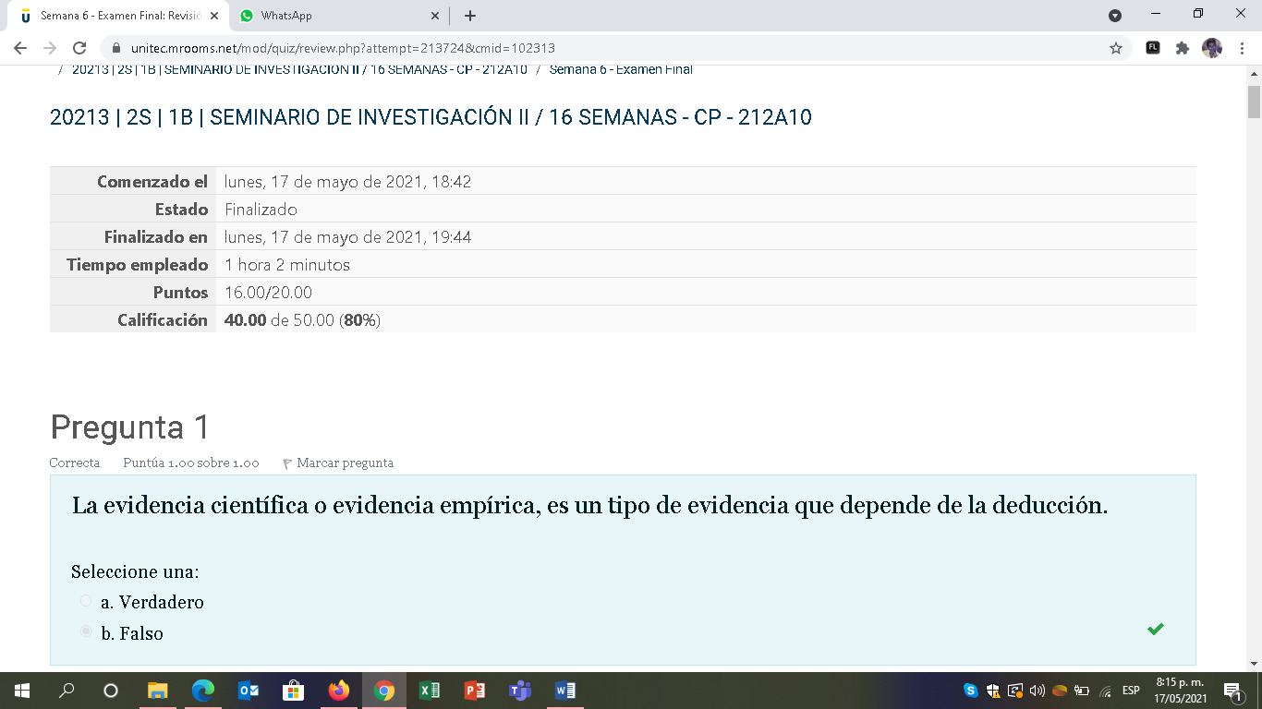

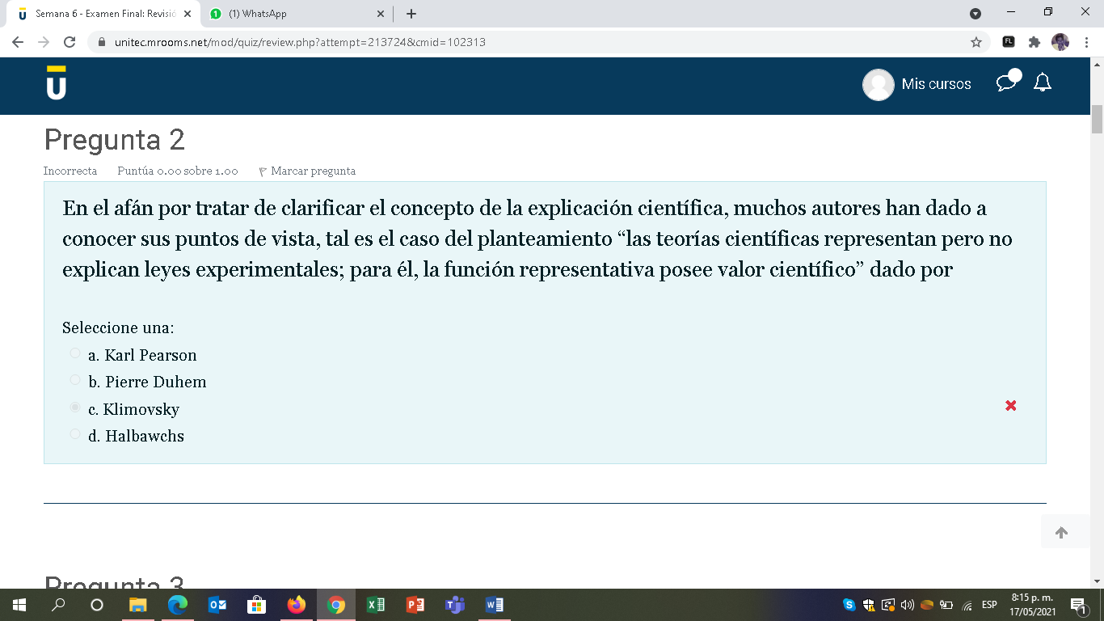

RTA/ C

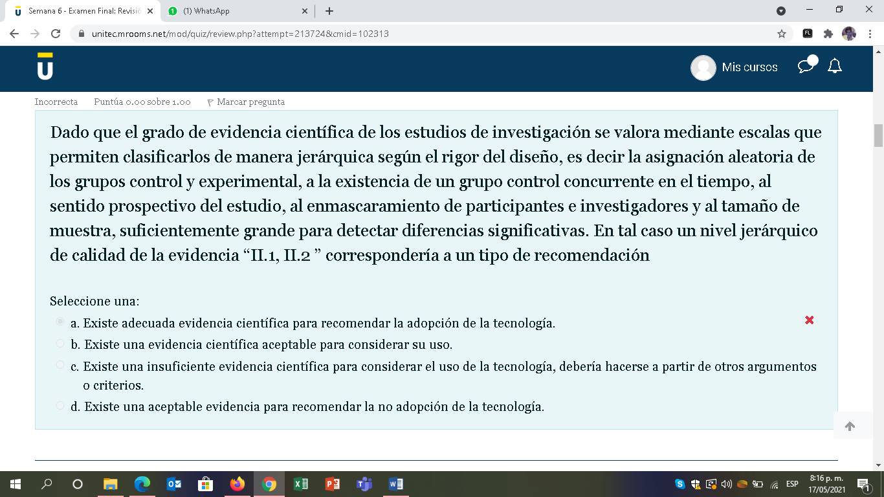
RTA/ A

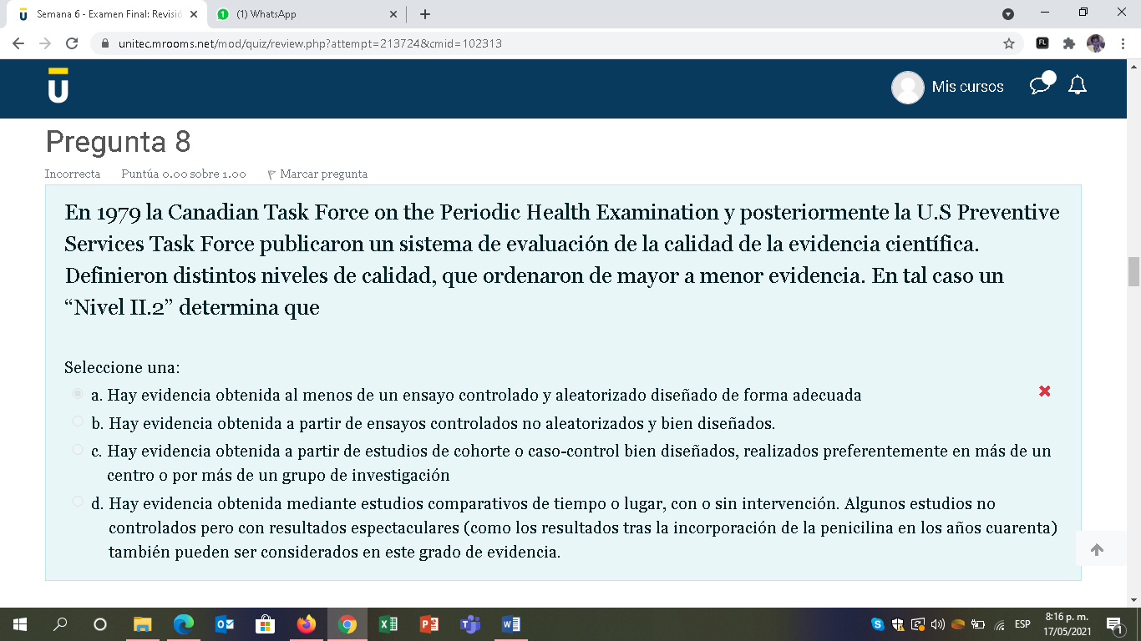
RTA/ A

